**ОПЫТ ПРИМЕНЕНИЯ ТЕКТОНОФИЗИЧЕСКОГО АНАЛИЗА ПРИ ОЦЕНКЕ ТЕКТОНИЧЕСКОЙ АКТИВНОСТИ И СЕЙСМИЧЕСКОЙ ОПАСНОСТИ РАЙОНА САЯНО-ШУШЕНСКОЙ ГЭС**

**(Западный Саян)[1]\***

Для оценки сейсмической опасности района Саяно-Шушенской ГЭС в Западном Саяне проведен комплекс тектонофизических исследований, включающих структурную съемку, линеаментный анализ рельефа, реконструкцию регионального и локальных полей тектонических напряжений, математическое моделирование и др. Показано, что разноплановые данные могут совместно использоваться при районировании природных территорий по степени сейсмической опасности. Полученные результаты позволяют рекомендовать апробированный цикл тектонофизических исследований в качестве составной части работ по оценке сейсмической опасности площадей, в пределах которых располагаются объекты высокой народно-хозяйственной значимости.

**Введение**

В настоящее время наибольшее распространение при оценке сейсмической опасности природных территорий получили методы, в основе которых лежат сведения о современных и древних землетрясениях. Однако такой подход к решению проблемы не может считаться универсальным, так как по разным причинам в распоряжении исследователей не всегда имеется достаточно информации о сейсмических событиях на изучаемой площади. Кроме того, опасность, связанная с деформациями земной коры, не сопровождающимися землетрясениями, при таком подходе к решению проблемы остается неоцененной.

Признано, что основным структурным фактором контроля землетрясений являются разломы. Они предопределяют разломно-блоковую тектонику региона, облегчают или ограничивают взаимную подвижность блоков, что в конечном итоге в значительной мере обусловливает их потенциальную сейсмическую активность. Более того, повышенная подвижность блоков может явиться источником экзогенных процессов и провоцировать обвалы, осыпи и другие инженерно-геологические процессы.

В связи с этим непременной составной частью работ по оценке сейсмической опасности регионов должен быть анализ состояния их разломно-блоковой структуры, эволюция которой собственно и является главной причиной тех или иных катастрофических событий. Точный временной прогноз последних (как сейсмических, так и асейсмических) на данном этапе развития геологической науки, по-видимому, невозможен, однако сравнительная оценка тектонической активности разрывов, имеющих в природе повсеместное распространение, может быть дана практически для любого региона уже сейчас. Опыт использования для этой цели тектонофизических методов анализа разломов и трещин, включая и моделирование, представлен вниманию читателей в настоящей статье.

**Сбор фактического материала**

Полевые тектонофизические исследования проводились в одном из районов Западного Саяна, включающем сместители Кандатского и Борусского генеральных разломов, в тектоническом блоке между которыми располагается плотина Саяно-Шушенской ГЭС (рис. 1). Хорошая обнаженность территории дала возможность провести здесь комплекс тектонофизических исследований, позволяющий решить следующие задачи: 1) геолого-структурными и морфоструктурными методами откартировать разноранговые тектонические нарушения территории и изучить их основные параметры;

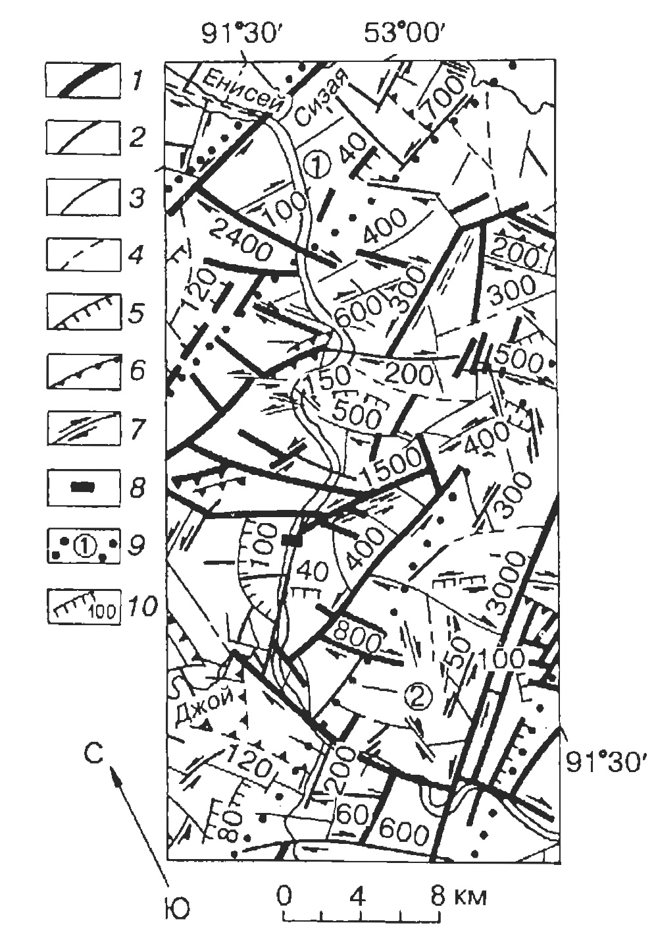

Рис. 1. Схема линеаментов района. 1—4 — линеаменты: 1 — подтвержденные структурно-геологическими наблюдениями в полевых условиях, 2 — подтвержденные структурно-геоморфологическими наблюдениями, 3 — подтвержденные дешифрированием крупномасштабных топокарт, 4 — предполагаемые по косвенным признакам; 5-7 — характер смещения крыльев у линеаментов: 5 — сбросовый, 6 — взбросовый, 7 — сдвиговый; 8 — створ плотины Саяно-Шушенской ГЭС; 9 — зоны влияния Кандатского (1) и Борусского (2) разломов; 10 — амплитуды смещения, м.

2) выявить особенности регионального и локального полей напряжений в различные периоды формирования тектонической структуры; 3) оценить для отдельных фрагментов разломно-блоковой структуры степень потенциальной опасности (в современном поле напряжений), обусловленной тектоническими деформациями в разломах, местах их сочленения и блоках, уделив особое внимание участку, непосредственно примыкающему к плотине ГЭС.

В ходе работ вся площадь была покрыта сетью точек наблюдения, в которых наряду с изучением разломов детально исследовались тектонические трещины, включая массовый замер их элементов залегания. Кроме анализа полученной в поле информации, проведено изучение материалов топографической и геологической съемок разного масштаба, результаты которого пополнили уже известные сведения [1—5].

Изучаемая площадь охватывает части Джебашского антиклинория, Абаканского и Западно-Саянского синклинориев, сложенных докембрийскими и нижнесреднепалеозойскими карбонатно-терригенными и вулканогенно-осадочными метаморфизованными образованиями, собранными в складки СВ простирания, а так же прорванными многочисленными палеозойскими и мезозойскими интрузиями различного состава. Границами перечисленных выше тектонических подразделений являются главные разломы территории — Кандатский и Борусский, — протягивающиеся согласно с общим простиранием складчатых структур Западного Саяна и трассирующие офиолитовые пояса, что свидетельствует о большой глубине их первоначального заложения.

Разломы формировались в вендераннем кембрии и имеют сходные черты внутреннего строения. Зоны их влияния представлены сериями субпараллельных взбросовых сместителей, падающих на ЮВ (120°—160°) под углами 60°—70° и сопровождающихся катаклазитами, милонитами, реже менее измененными рассланцованными образованиями и какиритами. В осевых частях разломов сохранились микро- и макроскладчатые и будингжные образования, свидетельствующие о пластических деформациях вещества при движениях по генеральным разломам.

Поперечные размеры зон влияния Кандатского и Борусского разломов в пределах рассматриваемой территории определялись нами по распространенности в их крыльях соответствующим образом ориентированных структурных парагенезисов, представляющих собой тройки примерно перпендикулярных друг другу систем трещин [6]. Определенные таким образом границы разломных зон (см. рис. 1) позволяют оценить их среднюю ширину, составляющую для Кандатского разлома 6 км, а для Борусского — 7 км, что количественно характеризует плоский срез областей динамического влияния [7] двух самых крупных разломов территории.

Полученные материалы свидетельствуют об обстановке сжатия земной коры региона в СЗ направлении, наличие которой в конце протерозоя—начале палеозоя привело к формированию древней докайнозойской структуры Западного Саяна. При этом разломы СВ простирания развивались как взбросы (надвиги), а поперечные к ним более мелкие локальные тектонические нарушения как сдвиги, парагенетически связанные с первыми и способствующие реализации напряжений сжатия.

Сформированная к началу второй половины кайнозоя разломная структура района в последующем была вовлечена в постпалеогеновую активизацию, в результате которой образовался современный орографический облик территории. Для его анализа было проведено дешифрирование материалов дистанционных съемок и использованы морфоструктурные способы обработки топографических карт. Результаты этого комплекса работ в сочетании с наземными маршрутными наблюдениями отражены на рис. 1. Для части изображенных на нем линеаментов установлены морфогенетические типы и позднекайнозойские векторы смещений, учтенные в последующем для уточнения характеристик современного регионального и локальных полей напряжений.

Анализ карты линеаментов показывает, что позднекайнозойской активизации были подвергнуты как крупные, так и более мелкие разломы региона. Выделенные выше зоны динамического влияния Кандатского и Борусского разломов активизировались фрагментарно, в отдельных сегментах их главных сместителей. В пределах Кандатского разлома такой активизированный фрагмент имеет длину более 20 км и амплитуду левостороннего горизонтального смещения в первые сотни метров, а в Борусской разломной зоне аналогичные параметры соответственно достигают 24 и 3 км (см. рис. 1).

Таким образом, кайнозойская активизация древних, домезозойского заложения крупных разло¬мов территории происходила неравномерно, с разной степенью интенсивности по площади. Ее следы, в частности в зонах разломов, сохранились в максимально активизированных участках, где тектонические движения характеризовались значительными амплитудами.

Активизация локальных разрывов большей частью проявилась в виде правосдвиговых подвижек по разломам СЗ простирания и левосдвиговых — по разломам СВ простирания. Сдвиговые движения разных направлений зафиксированы по меридиональным локальным разломам, а взбросонадвиговые — по широтным. При этом преобладание сдвиговых движений по тектоническим нарушениям территории подтверждается большим количеством субгоризонтальных следов скольжения на плоскостях отдельных разломных сместителей и крупных трещин соответствующих ориентировок.

Таким образом, полученные для кайнозоя кинематические характеристики крупных и мелких разломов района Саяно-Шушенской ГЭС в целом дополняют сведения о современном региональном поле тектонических напряжений северного склона Западного Саяна [8—10]. Из комплексного анализа материалов по кинематике движений вдоль активизированных разломов следует, что ось сжатия регионального поля напряжений лежит в горизонтальной плоскости и ориентирована в меридиональном направлении. Принимая во внимание известные факты о частом несоответствии ориентировки главных векторов регионального и локальных полей напряжений, а также зависимость сейсмогенерирующей активизации сдвиговых разломов от их пространственной ориентировки [11], особое внимание было обращено на изучение локальных полей напряжений в Кандатско-Борусском межразломном блоке.

Более чем в 150 коренных выходах на изучаемой площади детально документировались разрывные нарушения и трещиноватость, что позволило по различным методикам [12—15] получить для каждой точки наблюдения несколько решений об ориентировке осей главных нормальных напряжений. Из всех полученных вариантов выбирался и далее анализировался только тот, который соответствовал последнему, позднекайнозойскому этапу деформации изучаемого локального объема земной коры.

Для разбраковки решений использовались прямые и косвенные свидетельства кайнозойской активизации. К первым из них относились системы трещин в кайнозойских отложениях и фиксированные смещения по разрывам тех структурных форм, возраст которых достаточно однозначно определяется как новейший. Косвенные признаки (смещение недатированных трещин разных направлений, наличие на плоскостях скольжения отчетливых штрихов и борозд скольжения, состав минерального заполнителя трещин, характер и направление разброса у отдельных максимумов на статистических диаграммах трещиноватости) позволяли установить относительное возрастное соотношение одних систем трещин, использованных для определения ориентировки осей напряжений, по отношению к другим.

**Обсуждение результатов**

В процессе работ была составлена карта распределения локальных полей напряжений, относящихся по возрасту к последнему этапу деформации. Ее построение базировалось на полученных по известным методикам [12—15] решениях об ориентировке осей главных нормальных напряжений. Анализ карты показал, что на изучаемой площади имеют место участки, характеризующиеся однотипным полем напряжений. После того как в местах резкого изменения характера поля напряжений были проведены границы между этими участками, оказалось, что в подавляющем большинстве случаев они могут быть отождествлены с выделенными ранее (см. рис. 1) активными сегментами древней разломной сети. В итоге этих построений была получена карта геологических блоков (рис. 2), каждый из которых резко отличался от граничащих с ним блоков по типу локального поля напряжений.

В целом данные, полученные для района Саяно-Шушенской ГЭС, свидетельствуют о том, что в течение позднего кайнозоя происходила активизация части разломной сети раннепалеозойского заложения, сопровождающаяся формированием ярко выраженной разломно-блоковой структуры. При этом существование показанных на карте (см. рис. 2) границ блоков подтверждено геолого-структурными данными на местности и последующим анализом площадного распределения векторов сжатия и растяжения, а их современная активность - выраженностью в рельефе и тем, что они отделяют друг от друга участки с резко различающимися типами локальных полей, относящихся по возрасту к этапу последней деформации. Следовательно, при оценке степени сейсмической активности в отдельных местах изучаемой территории первоочередное внимание должно быть уделено опасности, обусловленной функционированием откартированной разрывной сети (т. е. собственно разломов и их сочленений).

Для оценки степени динамической устойчивости выявленной разломной структуры был применен один из методов математического моделирования, опирающийся на аппарат механики разрушения [16]. Он дает возможность расклассифицировать разломную сеть территории на индивидуумы с относительно разной степенью потенциальной активности в зависимости от максимального ранга разломов, типа подвижки по разлому, его положения в окружающем поле напряжений. Ориентировка главных региональных векторов сжатия и растяжения, направления наиболее поздних подвижек по генеральным Кандатскому и Борусскому разломам свидетельствуют о сдвиговом региональном поле напряжений. С этим же решением согласуется подавляющее большинство определенных на изучаемой площади локальных полей напряжений. Поэтому в рамках математической модели в качестве исходного было выбрано региональное поле напряжений сдвигового типа с ориентировкой осей сжатия и растяжения соответственно СВ 20° и СЗ 290°.

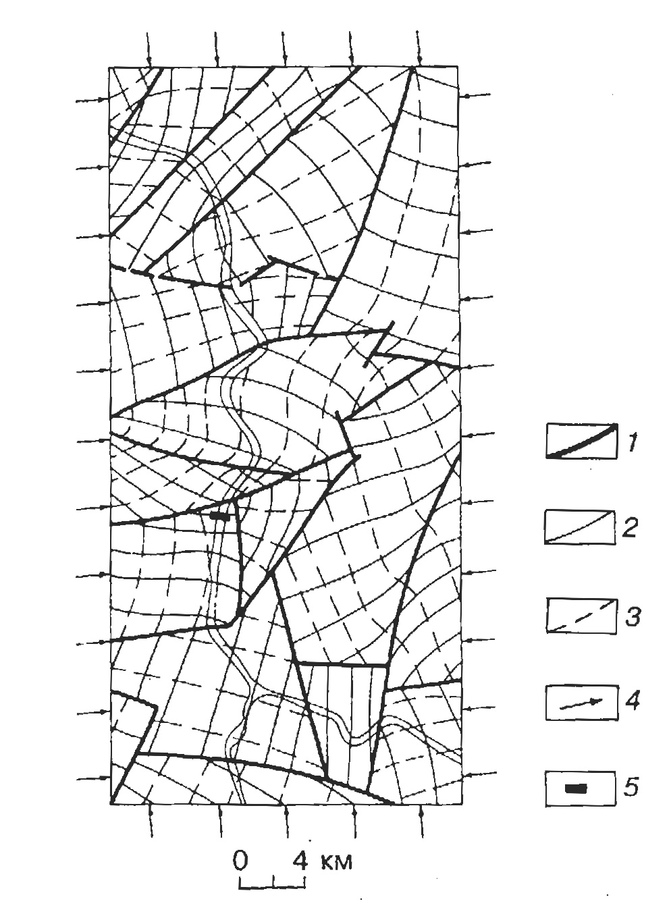

Рис. 2. Карта траекторий главных нормальных напряжений локальных полей района. Траектории проведены путем соединения направлений действия соответствующих осей главных нормальных напряжений, восстановленных в точках массовых замеров трещиноватости. 1 — границы блоков с различным напряженным состоянием; 2,3 — траектории осей главных нормальных напряжений сжатия (2) и растяжения (3); 4 — ориентировка региональных векторов напряжений; 5 — створ плотины ГЭС.

Описанные особенности действующего поля напряжений позволили воспользоваться для дальнейших построений методическими разработками, изложенными в монографиях [16, 17]. В соответствии с ними степень активности разломов типа сдвига определяется по вычисленному для каждого из них значению показателя *K*р (коэффициент относительной активности разлома), вариации которого откладывались по оси ординат на рис. 3 (кривая I). Положение разлома в пространстве задавалось по оси абсцисс величиной (в северных румбах) угла (γ) между его простиранием и главным вектором растяжения. Следовательно, тектоническое нарушение с γ > 90° в рамках математической модели активизируется как левосторонний сдвиг, ас γ < 90° — как правосторонний (см. рис. 3), что в целом соответствует полученным ранее при анализе рельефа данным (см. рис. 1).

Отличительной особенностью проведенного для района Саяно- Шушенской ГЭС моделирования являлся учет ранга (длины) тектонического нарушения при определении значений коэффициента активности. В соответствии с гистограммой (рис. 4) к первому рангу относились разломы с длиной более, а ко второму — менее 15 км. Расчет *K*р для первой группы разломов проводился по кривой I (см. рис. 3), а для второй — по кривой II, которая была получена из первой путем деления на величину 1,75 (), причем числителем и знаменателем дроби являлись характерные длины разломов соответственно первого и второго рангов (см. рис. 4). Отметим, что при одновременном рассмотрении тектонических нарушений разной длины вывод данного коэффициента пропорциональности следует из определения *K*р и предположения о сохранении геометрического подобия в строении разломов при переходе от ранга к рангу.

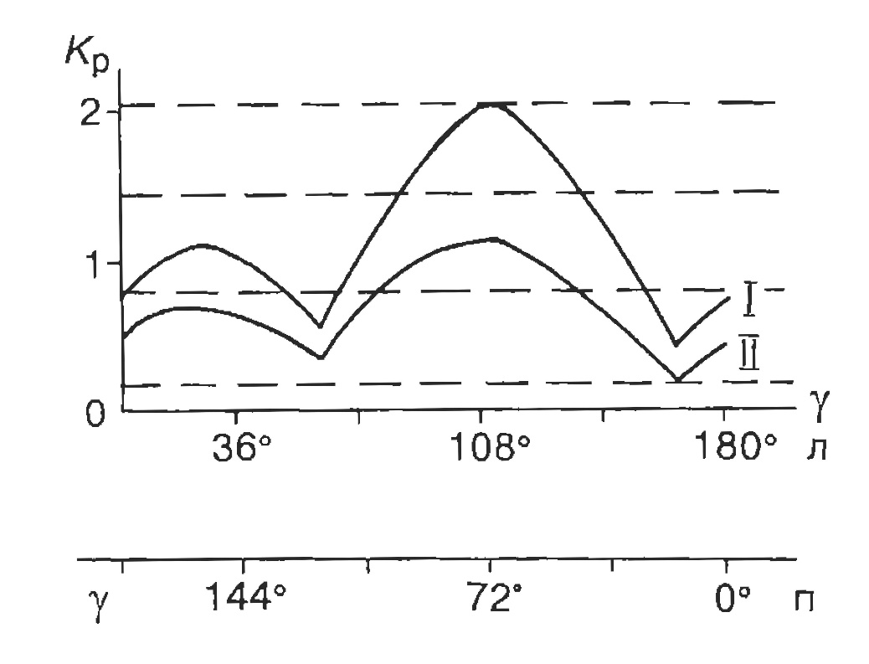

Рис. 3. Графики изменения коэффициента активности (*K*р) у разноранговых разломов (I и II) в зависимости от (их пространственной ориентировки в региональном сдвиговом поле (σ3 — СВ 200; σ1 — СЗ 2900), отстроенные по результатам математического моделирования. Вариации угла между простиранием разлома и осью растяжения показаны по оси абсцисс для левых (л) и правых (п) сдвигов. Интервал вариаций *K*р разбит на три равные части, соответствующие низкой (0,2—0,82), средней (0,82—1,44) и высокой (1,44—2,06) относительной потенциальной активности разломов.

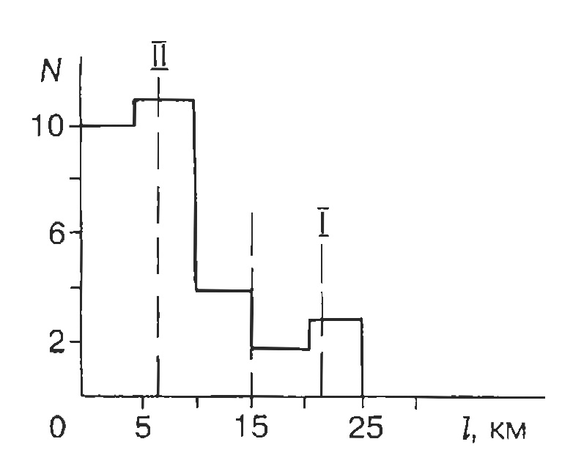

Рис. 4. Гистограмма длин разломов, в соответствии с которой тектонические нарушения региона были разделены по протяженности на два ранга: I - *l* > 15 км, II — *l* < 15 км

Выполненные в рамках математической модели вычисления позволили провести дифференциацию разломов региона на три группы, характеризующиеся высокой (1,44 < *K*р < 2,06), средней (0,82 < *K*р < 1,44) и низкой (0,2 < *K*р < 0,82) потенциальной активностью в современном поле напряжений (рис. 5). Видно, что в пределах изучаемой территории лишь три разлома попадают в первую группу и могут считаться наиболее опасными в сейсмическом отношении. Это, в первую очередь, сформировавшиеся еще в палеозое сместители главных разломов — Кандатского и Борусского, — причем второй значительно превосходит первый по абсолютной величине *K*р (соответственно 1,45 и 2,1).

Полученные результаты позволяют сравнивать отдельные разломы по степени потенциальной активности, но в данном виде не обеспечивают площадного районирования территории. Для создания площадной картины, отражающей степень потенциальной тектонической активности, обусловленной вероятной активизацией разломной сети территории, полученная в результате математического моделирования схема подверглась дальнейшей обработке с использованием способа экспертных оценок.

Была построена карта плотности (по скользящей палетке с радиусом, равным среднему расстоянию между разломами) разломов территории и мест их сочленения с учетом весомости каждого из объектов как потенциального источника сейсмической опасности, связанной с его тектонической активностью. Разломам с низкой активностью в современном поле напряжений присваивалось значение — 1, со средней — 2 и с высокой — 3. Места сочленения друг с другом разломов первой группы применены в расчетах со значением 1, второй группы — со значением 3, третьей группы — со значением 5. В случае пересечений разломов, относящихся к разным группам, им присваивались следующие значения: первой со второй — 2, первая с третьей — 3 и вторая с третьей — 4.

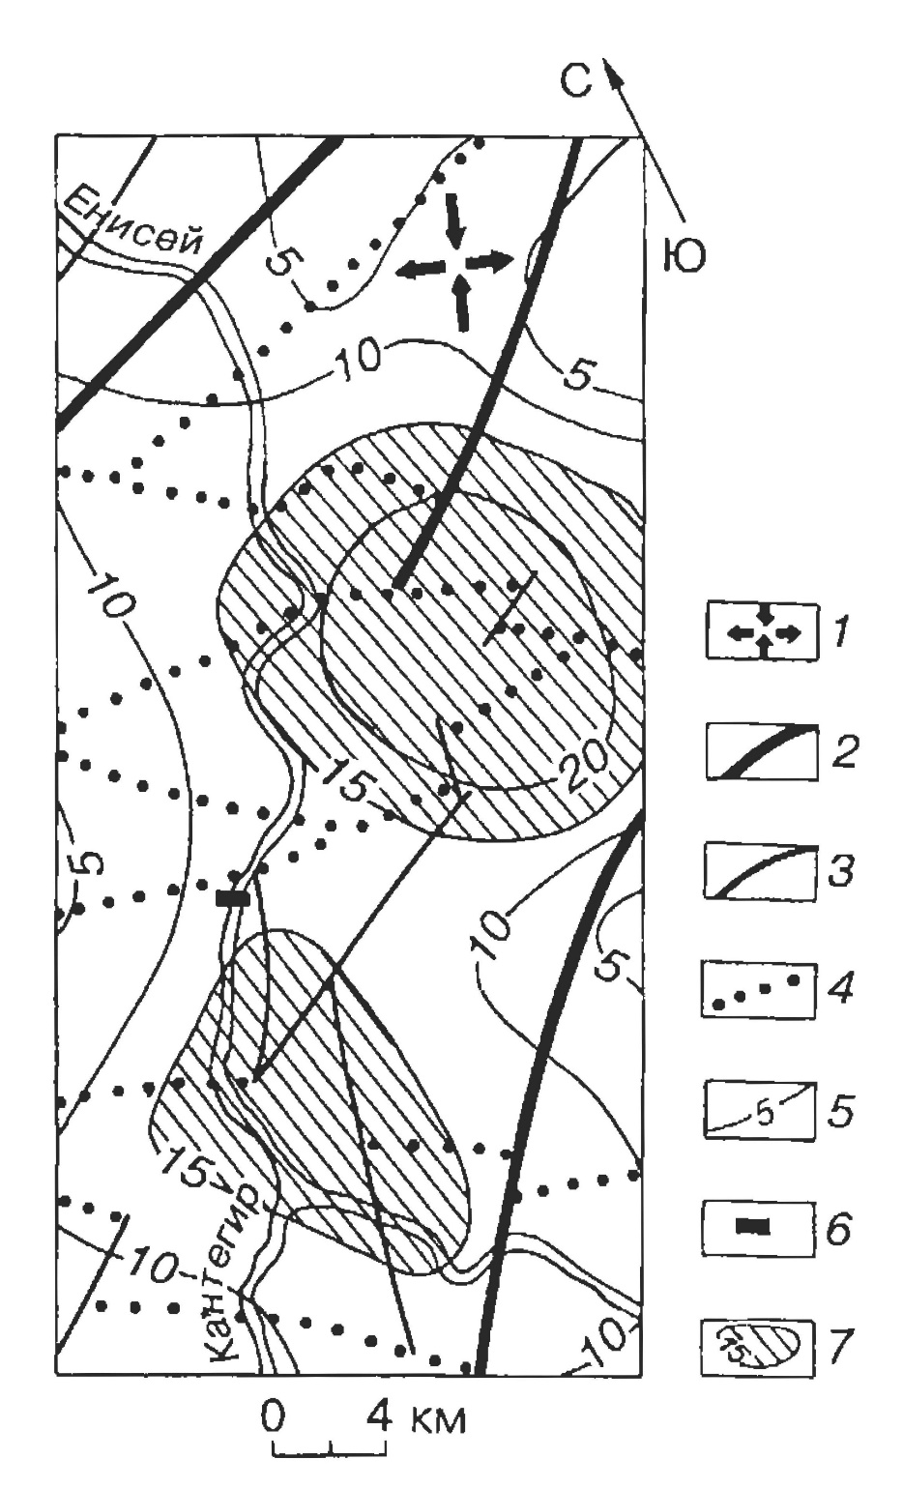

Рис. 5. Схема, отражающая потенциальную сейсмическую опасность района Саяно-Шушенской ГЭС, обусловленную функционированием разломной сети: 1 — ориентировка регионального поля напряжений; 2—4 — разломы, потенциальная активность которых в соответствии с результатами математического моделирования является высокой (2), средней (3) или низкой (4); 5 — изолинии значений показателя Р (пояснения в тексте); 6 — створ плотины ГЭС; 7 — участки с аномально высокими значениями показателя *Р*.

Таким образом, каждый объект (разлом или разломный узел) участвовал как слагаемое в вычислении для единицы площади показателя потенциальной тектонической активности (*Р*). Последний, безусловно, лишь в относительной степени отражает потенциальную тектоническую активность выделенных выше разновидностей разломов и разломных узлов. Однако единообразный подход к вычислению показателя *Р* для всей территории обеспечивает возможность сравнения отдельных ее участков друг с другом. Следовательно, построенная в изолиниях карта (см. рис. 5) позволяет на достаточно обоснованном качественном уровне делать выводы об относительной степени сейсмической опасности, обусловленной активизацией разломной сети в том или ином участке района Саяно-Шушенской ГЭС.

В пределах изучаемой территории отчетливо выделяются два максимума значений показателя *Р*, которые на схеме показаны штриховкой. Именно эти участки представляют наибольшую опасность в смысле проявления различного вида связанных с активизацией разломной структуры деформаций, включая и сейсмогенные. Наличие в пределах первого из выделенных участков Джойской палеосейсмодислокации [18] подтверждает правильность сделанного вывода, увеличивая степень доверия к описанным выше построениям.

**Прикладные аспекты исследований**

В заключение необходимо рассмотреть, как в свете полученных результатов выглядит местоположение плотины ГЭС, оттенив прикладную значимость проведенного исследования. Из рис. 5 видно, что участок, непосредственно примыкающий к электростанции, находится в области минимальных значений показателя Р, занимающей промежуточное положение между упомянутыми выше максимумами. Следовательно, согласно сделанным в работе предположениям, он в региональном плане может считаться сравнительно не опасным в сейсмическом отношении. Об этом же свидетельствуют оценки скоростей движений земной коры в регионе [19], а так же данные по сейсмичности [8]. Однако, если рассмотреть сложившуюся ситуацию в более детальном масштабе, то дать столь однозначную оценку было бы преждевременно из-за наличия ряда принципиальных моментов. Они могут быть разделены на две группы.

Первая из них включает факторы, по-прежнему касающиеся разломной сети территории, но рассматриваемые в укрупненном масштабе. Так, плотина ГЭС настолько близко располагается к месту сочленения двух разломов (см. рис. 5), что подвижки по ним (если не сейсмогенные, в виду малой потенциальной активности, то криповые) могут привести, учитывая грандиозность сооружения, к нежелательным его деформациям. Кроме того, степень опасности, исходящая от локализованного рядом близмеридионального разлома (положение которого было существенно уточнено после заверки на местности геоморфологических данных), увеличивается ввиду того, что он является восточной границей небольшого штока позднесилурийских гранитоидов, т. е. вещественной неоднородности, имеющей по физическим законам при прочих равных условиях преимущество в смысле накопления упругой энергии.

Вторую группу составляют факторы, касающиеся внутриблоковых деформаций, которые нельзя не учитывать при оценках подобного типа. Более того, опасность от их проявлений, вероятно, больше, чем от активизации собственно разломов, так как если в последнем случае деформации могут осуществляться путем медленного крипа по готовым плоскостям, то при движениях и деструкции блока следует ожидать образования новых разрывов, сопровождаемых высвобождением энергии. В этой связи выделенные на изучаемой территории блоки оценивались по ряду факторов, позволяющих сделать прогноз исходящей от них сейсмической опасности: размеры и конфигурация блоков, вариации градиента вертикальных движений по их площади, характер внутриблоковых полей напряжений, степень активности блоковых границ и другие.

Проведенный анализ показал, что блок, примыкающий к участку расположения плотины с востока (см. рис. 5), является потенциально одним из наиболее опасных в сейсмическом отношении блоков территории по следующим основным причинам. Во-первых, блок имеет минимальные размеры и, следовательно, может при прочих равных условиях начать разрушаться от сравнительно небольших по величине внешних нагрузок. Во-вторых, он является одним из трех наиболее подвижных блоков региона, так как ограничен с четырех сторон разломами со средней степенью потенциальной активности, перемещения по которым в новейшее время зафиксированы в современном рельефе (см. рис. 1). И наконец, в-третьих, тип и ориентировка локального поля напряжений в его пределах точно соответствуют таковым для современного поля регионального уровня (см. рис. 2), что можно рассматривать в качестве косвенного признака происходящих сейчас внутри блока деформаций. Таким образом, окончательное решение о степени сейсмической опасности участка изученной территории, непосредственно примыкающего к плотине Саяно-Шушенской ГЭС, может быть принято только после осуществления аналогичного описанному комплекса работ, но проведенного в более крупном масштабе.

**Заключение**

На примере одного из регионов Западного Саяна показана эффективность комплексного применения полевых и лабораторных тектонофизических методов для оценки степени тектонической активности и сейсмической опасности, обусловленной активизацией в современном поле напряжений древней разломно-блоковой структуры. Полученные результаты свидетельствуют о том, что анализ подобного типа должен быть неотъемлемой составной частью работ по оценке сейсмоопасности территорий, в пределах которых располагаются объекты высокой народно-хозяйственной значимости. Как правило, степень тектонической активности территории и связанная с ней сейсмическая опасность вплоть до настоящего времени оцениваются по качественным критериям, трансформируемым по сочетанию признаков в балл сейсмической опасности. Он опирается на ретроспективный режим и не учитывает степень устойчивости динамического равновесия геологических структур, влияющих на целостность и стабильность коры. Комплексное использование полевых тектонофизических методик и математического моделирования повышает результативность исследований, „оцифровывает" геологические показатели, позволяя при помощи ЭВМ автоматизировать некоторые геолого-структурные и другие построения. В связи с этим планируется усилить комплекс используемых методик за счет вовлечения в анализ количественной информации о движениях земной коры, что позволит в конечном итоге поставить цикл тектонофизических исследований на один уровень значимости со способами оценки опасности природных территорий по сведениям об уже происшедших сейсмических событиях.

Работа выполнена при финансовой поддержке Российского фонда фундаментальных исследований (проект 95-05-14211).

**ЛИТЕРАТУРА**

1. Зоненшайн Л. П. Тектоника Западного Саяна. М., Госгеолтехиздат, 1963, 111 с.

2. Карта разломов СССР и сопредельных стран / Гл. ред. А. В. Сидоренко, 1978.

3. Берзин Н. А. Меланжево-олистостромовый комплекс в кембрийских отложениях Тувы и Западного Саяна // Главные тектонические комплексы Сибири. Новосибирск, Наука, 1980, с. 104—109.

4. Меляховский А. А., Скляров Е. В. Офиолиты-олистостромы Западного Саяна и Тувы // Рифейско-нижнепалеозойские офиолиты Северной Азии. Новосибирск, Наука, 1985, с. 58—71.

5. Дергунов А. Б. Каледониды Центральной Азии. М., Наука, 1989, 191 с.

6. Семинский К. Ж., Гладков А. С. Новый подход к изучению тектонической трещиноватости в разломных зонах // Геология и геофизика, 1991, № 5, с. 130—140.

7. Шерман С. И., Борняков С. А., Буддо В. Ю. Области динамического влияния разломов (результаты моделирования). Новосибирск, Наука, 1983, 112 с.

8. Сейсмичность Алтае-Саянской области. Новосибирск, Наука, 1975, 55 с.

9. Гоникберг В. Е. Использование космических снимков для реконструкции новейшего поля тектонических напряжений // Исследование Земли из космоса, 1983, № 6, с. 39—51.

10. Неотектоника и современная геодинамика подвижных поясов / Трифонов В. Г., Востриков Г. А., Кожурин А. И. и др. М., Наука, 1988, 365 с.

11. Шерман С.И., Адамович А.Н., Мирошниченко А. И. Оценка потенциальной сейсмотектонической активности района Спитакского землетрясения по результатам моделирования // Геоэкология (Инж. геология. Гидрогеология. Геокриология), 1993, № 2, с. 66—78.

12. Данилович В.Н. Метод поясов в исследовании трещиноватости, связанной с разрывными смещениями. Иркутск, ИПИ, 1961, 47 с.

13. Гзовский М.В. Основы тектонофизики. М., Наука, 1975, 536 с.

14. Николаев П.Н. Методика статистического анализа трещин и реконструкция полей напряжений // Изв. вузов. Геология и разведка, 1977, № 12, с. 103—115.

15. Парфенов В. Д., Парфенова С. И. К вопросу о реконструкции осей палеотектонических напряжений в горных породах // Докл. АН СССР, 1980, т. 251, № 4, с. 238—241.

16. Шерман С. И., Семинский К. Ж., Борняков С. А. и др. Разломообразование в литосфере. Зоны сдвига. Новосибирск, Наука, 1991, 262 с.

17. Шерман С. И., Семинский К. Ж., Борняков С. А. и др. Разломообразование в литосфере. Зоны растяжения. Новосибирск, Наука, 1992, 234 с.

18. Зеленков П. Я. Сейсмогенные деформации земной поверхности Западного Саяна // Сейсмогеология восточной части Алтае-Саянской горной области. Новосибирск, Наука, 1978, с. 28—42.

19. Шерман С. И., Демин А. Н., Попова С. М. и др. Новые данные о скоростях неотектонических движений земной коры в районе Саяно-Шушенской ГЭС // Докл. РАН, 1994, т. 337, № 6, с. 797—799.

1. * Соавторы К.Ж. Семинский, А.С. Гладков, А.Н. Адамович, С.Б. Кузьмин. Геология и геофизика. – 1996. – № 5. – С. 89–96.